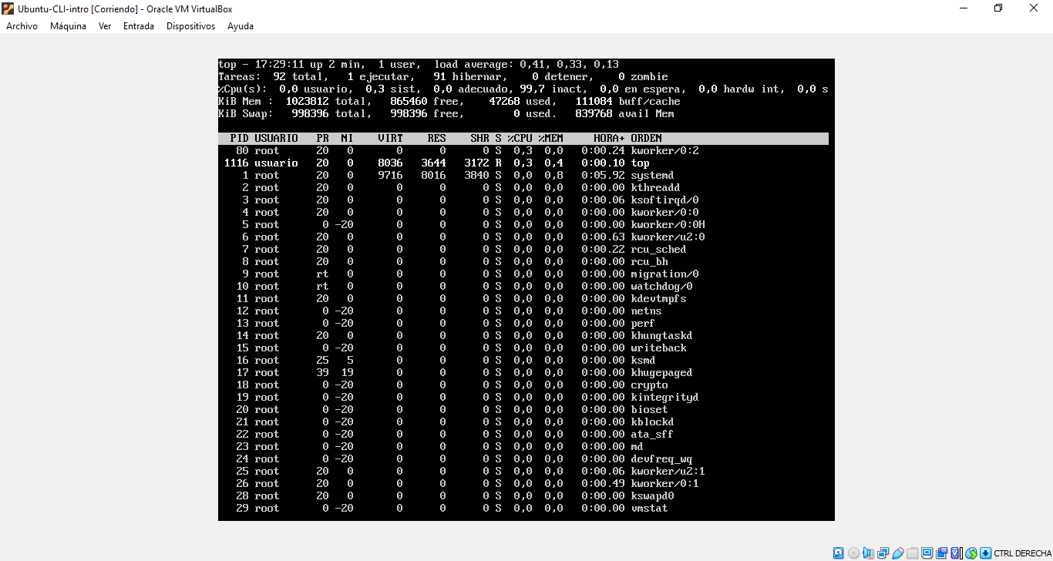

En el caso del comando “top” abre el administrador de tareas en tiempo real mientras que en windows me arroja que no existe tal comando.

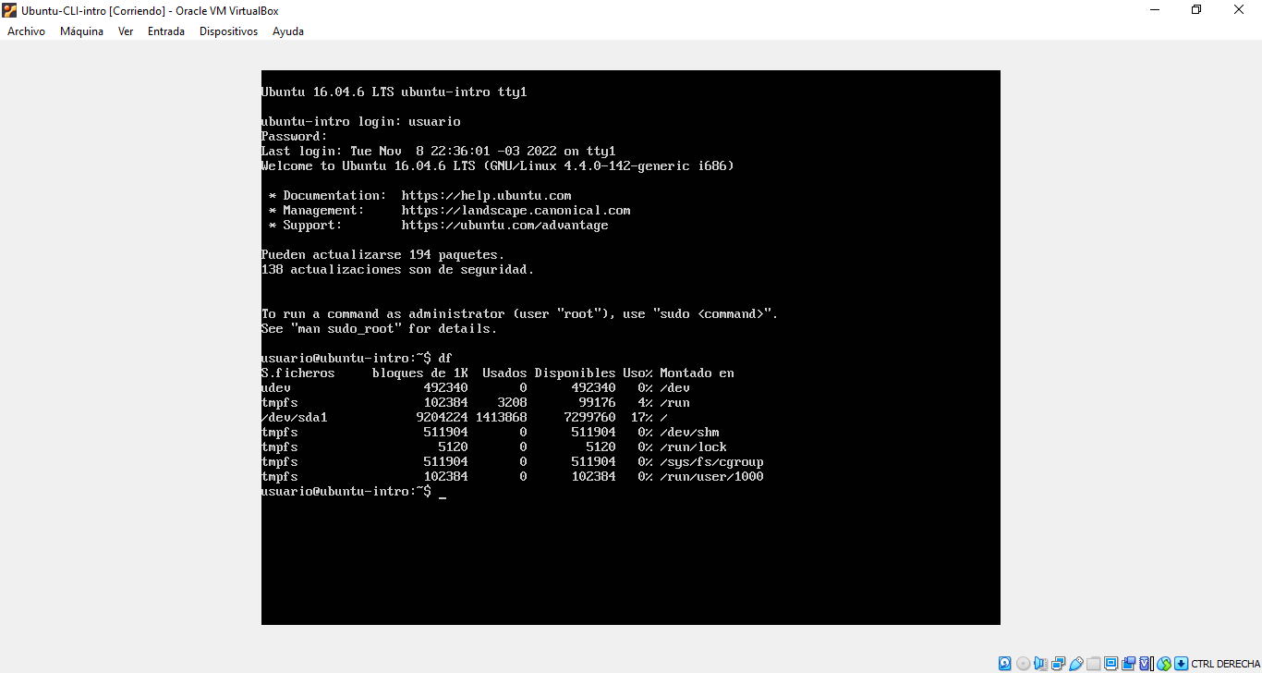

El comando “df” muestra la distribución del espacio en el disco duro de manera muy detallada en cambio en Windows solo me muestra un básico de la lista de memoria en uso.

**Actividad sistemas operativos**

* Descripción del sistema operativo:

Ubuntu Studio en línea pone a disposición algunos de los programas de audio mas populares y actualizados recientemente en el mundo de Linux, diseñado básicamente para aquellos usuarios dedicados al diseño de audio profesional.

* ¿Es open source o con licencia?

Es un sistema operativo libre y gratuito basado en debian y la distribución GNU/Linux.

* ¿Cuáles son los recursos Hard que tiene la MV?

Requisitos mínimos:

Procesador: a partir de 2GHz dual core.

Memoria RAM: 2 GB mínimo y 4 GB lo más optimo.

Disco duro: 25GB dependiendo de la información que queramos guardar.

Lector de DVD o puertos USB.

Recomendable conexión a internet.

Tarjeta gráfica: 1024x768 Resolución de la tarjeta.

* ¿Cómo se accede a la ventana de comandos?

Con ctrl + alt + T o desde el escritorio con click derecho y seleccionando terminal emulador.

* ¿Puedo instalar aplicaciones? ¿Por qué?

Si se puede. Haciendo click en el logo de Ubuntu se accede a un menú con una sección para software donde se visualizan varias aplicaciones para su instalación.

* ¿Hay juegos instalados?

Si están: Mines y Sudoku.

